

**答：**标签类别下标签名称唯一。



**答：**可以删除。



**答：**必须是>=1。



**答：**可以。

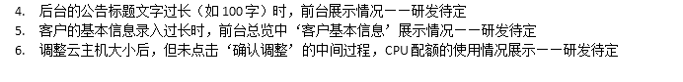

**答：**1）根据最小分比率，前台公告最多显示50个字，后续使用…。

2）在最低分辨率最多可以为10个字，后续使用…。

3）已经确认CPU配额为即将要成为的那个核数，比如2核调整到4核在没确认调整的中间过程，应该显示4核。



**答：**暂时支持弹出框，**全屏待研究**。